Муниципальное бюджетное дошкольное образовательное учреждение
детский сад № 30 «Березка»
муниципального образования город-курорт Анапа

Конспект ООД в средней группе по познавательному развитию на тему:
«В гости к тёте Кошке».

Воспитатели МБДОУ
д/сад №30 «Березка»
Александрова Елена Николаевна
Шило Ольга Николаевна
Полянская Гелена Сергеевна

.

Анапа 2021 г.
Программное содержание:
Закрепить представление о доступных правилах пожарной безопасности, причинах возникновения пожара, средствах пожаротушения; номере телефона пожарной службы.
Продолжать формировать умения и навыки безопасного поведения.
Вызвать у детей желание быть осторожными с огнем. Воспитывать уважение к труду пожарного.

Предварительная работа:- беседа с детьми о причинах пожара;
- рассматривание сюжетных картинок на тему: «Причины пожара»;
-рассматривание картинок о профессии пожарного;
- чтение художественной литературы: С. Я. Маршак «Кошкин дом», «Пожар»,
К. Чуковский «Путаница»;
- разгадывание загадок про огонь, дым, пожар, пожарный инвентарь;
- рисование детей на тему: «Пожарная машина»;
- театрализованная игра «Спички не тронь, в спичках огонь!»;
- дидактическая игра «Огонь – наш друг и враг», «Что пригодится при пожаре?»;
- сюжетно-ролевая игра «Мы – пожарные!»;
- информационный стенд для родителей «Осторожно, огонь!»;
- консультация для родителей «Что должны знать дети среднего дошкольного возраста о правилах пожарной безопасности».
Оборудование и материалы: письмо от котят, домик для кошки с имитацией пожара, картинки с изображением кошки из сказки, К.И. Чуковского, «Кошкин дом», заготовки для аппликации «Пожарная машина» и «Пожарный инвентарь», оборудование для аппликации.
Использование современных образовательных технологий: метод проблемного обучения, социоигровая, здровьесберегающие технологии.

Ход занятия:

Воспитатель. Ребята! Сегодня на своём столе я нашла приглашение в гости. Давайте мы сейчас прочитаем, кто нам его прислал. Воспитатель читает приглашение:

«Буду рада видеть Вас у себя в гостях, по адресу: детский сад «Берёзка», Кошкин дом №1.
Берите с собой хорошее настроение. Будут игры и чаепитие.
Ваша т. Кошка».

Воспитатель. Ребята, кто знает т. Кошку? Из какой она сказки?
Мы примем её приглашение? Ответы детей.
А где находится её дом? Ответы детей.
Воспитатель. К приглашению приложен маршрут. По нему мы можем найти дорогу к дому т. Кошки. Давайте выясним, куда нам следует идти.
Дети вместе с воспитателем выясняют местонахождения дома т.Кошки по схеме.
Воспитатель. В нашей группе сегодня много гостей давайте их поприветствуем и возьмём с собою.
Здравствуйте, ладошки,
Хлоп-хлоп-хлоп! (хлопать)
Здравствуйте, ножки,
топ-топ-топ! (топать)
Здравствуйте, щёчки, (погладить свои щёчки)
Плюх-плюх-плюх! (пошлёпать себя по щёчкам)
Пухленькие щёчки, (снова погладить щёчки)
Плюх-плюх-плюх! (пошлёпать себя по щёчкам)
Здравствуйте, губки,
Чмок-чмок-чмок! (три раза ритмично почмокать губами)
Здравствуйте, зубки,
Щёлк-щёлк-щёлк! (три раза ритмично пощёлкать зубками)
Здравствуй, мой носик, (потрогать кончик носа)
Бип – бип – бип! (три раза нажать на свой носик)
Здравствуйте, гости! (протянуть ручки вперёд)
Здравствуйте!

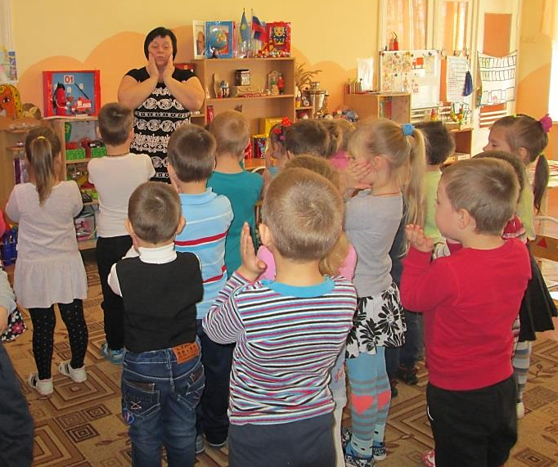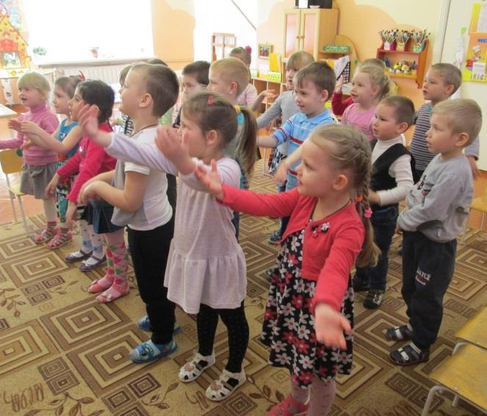

Воспитатель. Ребята, пока мы здоровались с гостями, нам пришло письмо от котят. Давайте прочтём.

Содержание письма.

Дон – дон – дон. Загорелся Кошкин дом.
Коза выскочила,
Глаза выпучила,
А залить не умеет.

Дон – дон – дон. Загорелся Кошкин дом.
Бежит курица с ведром,
Но не добежала,
Воду расплескала.

Дон – дон – дон. Загорелся Кошкин дом.
Бежит уточка с ковшом,
Да ковш уронила,
Воду всю разлила.

Дон – дон – дон. Загорелся Кошкин дом.
Бежит кошечка с горшком.
Залить хочет молоком,
Но не добежала,
Молоко всё расплескала.

Дон – дон – Дон. Горит Кошкин дом!

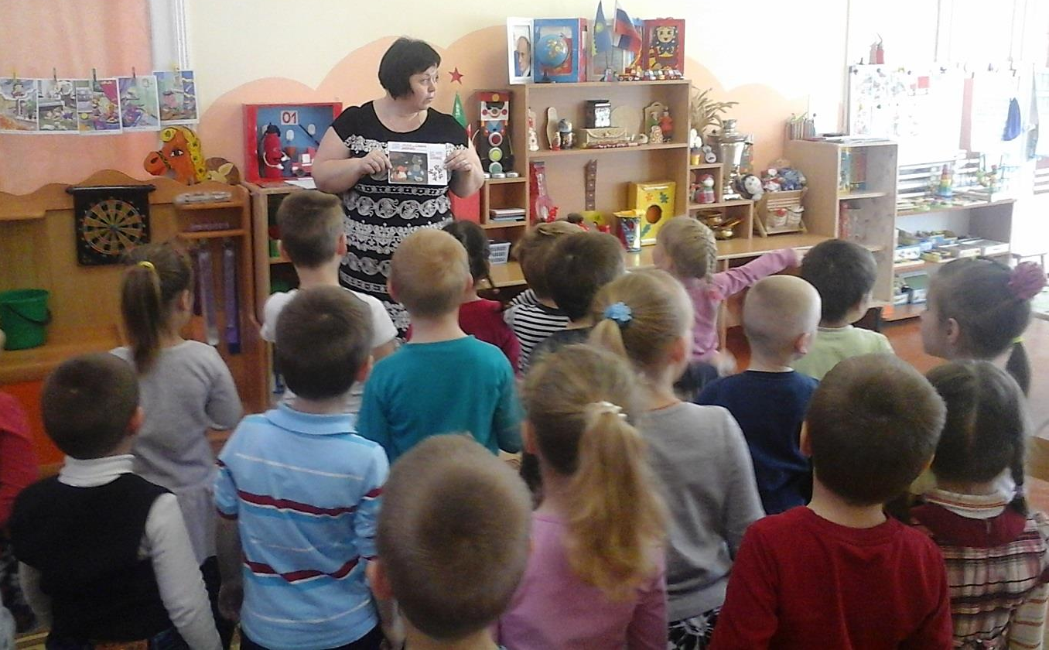

Воспитатель. Ребята, нужно срочно выручать кошечку из беды!
Как вы думаете, мы сможем пустыми руками потушить пожар?
(Ответы детей).
Воспитатель. Я загадаю вам загадки. Если вы их отгадаете, то сможете правильно выбрать предметы, которые нам пригодятся в тушении пожара.
Я мчусь с сиреной на пожар,
Везу я воду с пеной
Я вмиг тушу огонь и жар
Сражаясь с ними смело! (Пожарная машина)

Я пожарным помогаю
Засыпать огонь песком…(Лопата).

Когда огонь пылает,
Он потушить его помогает,
Из песчинок наш дружок,
Догадались? Это ведь… (Песок).

В рубашке ярко – красной,
Он в работе безотказный,
Огонь окружает умело
Белой, пушистой пеной… (Огнетушитель).
Чтоб огонь потушить, пока небольшой
В колодец нырнуло оно с головой
Назад возвратилось с холодной водой…(Ведро).

С остриём железным,
С загнутым крюком
Инвентарь пожарный
Каждому знаком (Багор).

Воспитатель. Молодцы! Все загадки отгадали! Эти предметы нам очень пригодятся для тушения пожара!
Воспитатель. Ребята, чтобы быстро добраться до кошкиного дома и потушить пожар, нам нужна пожарная машина! А где мы её возьмём? Ответы детей.
Воспитатель: Правильно! Мы можем её сделать. Смотрите, у нас есть детали пожарной машины и пожарного инвентаря. Осталось только быстро и правильно их собрать.
Дети выполняют аппликацию «Пожарный щит» и «Пожарная машина, разделившись по командам.(Деление на команды происходит по выбору жетона разного цвета).

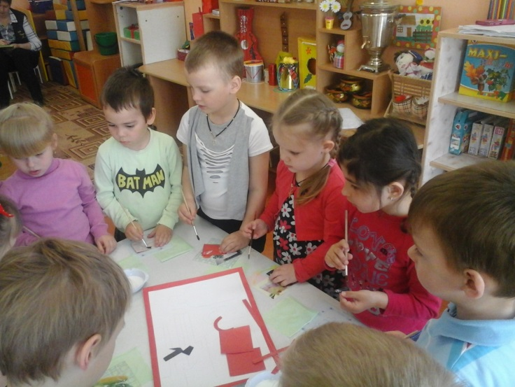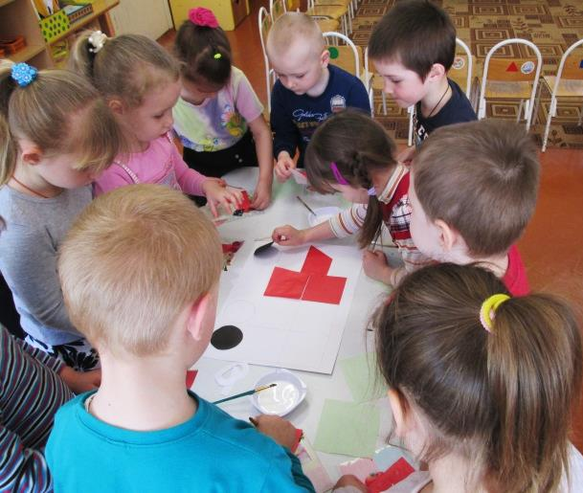

Воспитатель. Эй! Пожарная команда,
Поторапливаться надо.
Заводите – ка машину,
Быстро едем на пожар!

(дети двигаются по группе, согласно тексту физкультминутки)
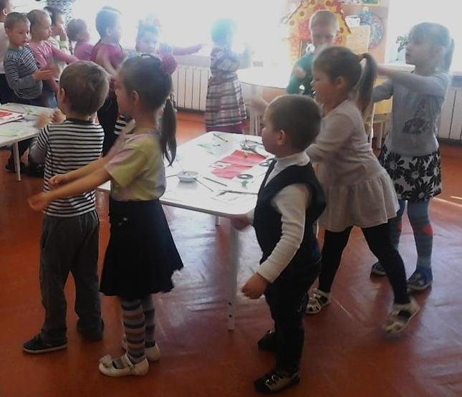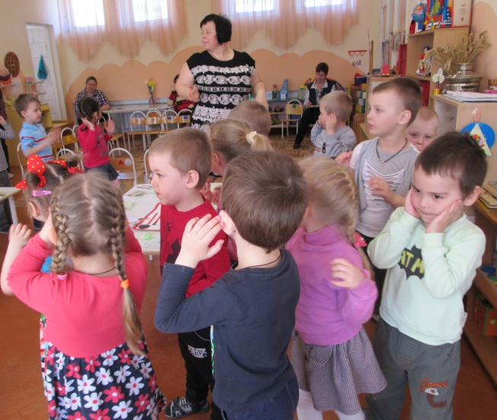

Физкультминутка «Мы – пожарные» (здоровьесберегающая технология)
На машине ярко – красной (движения рулём)
Мчимся мы вперёд (топают ногами)
Труд тяжёлый и опасный (сгибают и разгибают руки к плечам)
Нас, пожарных, ждёт.

Вой пронзительной сирены (руки сложены в виде трубы)
Может оглушить (ладонями закрывают уши)
Будем и водой и пеной (имитация тушения пожара)
Мы пожар тушить.

Дети подходят к «кошкиному дому», на котором прикреплены бумажные «языки пламени».
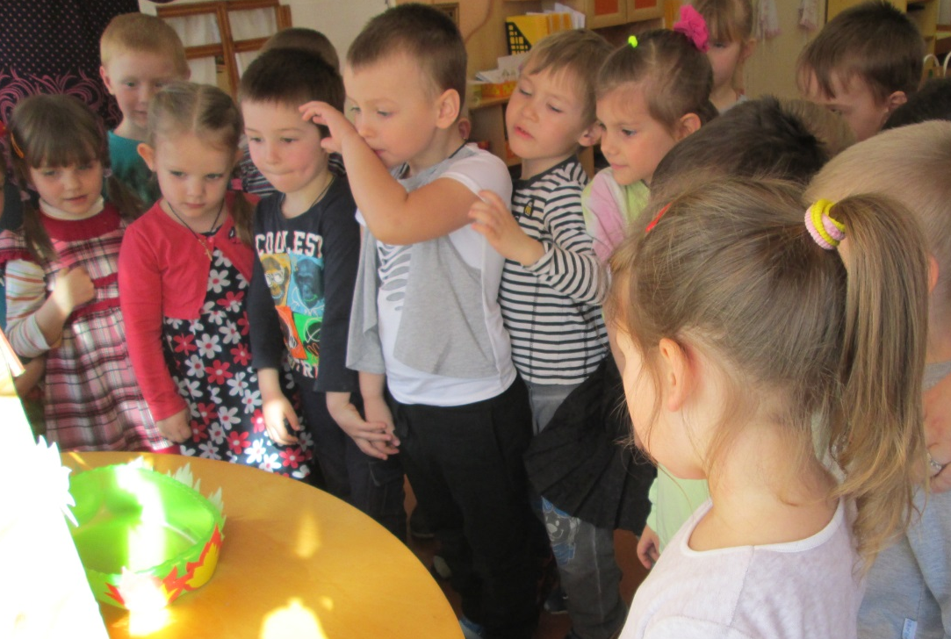
Воспитатель. Ребята, смотрите какой сильный огонь, не просто будет его потушить, но мы с вами сильные и дружные, нам не страшны никакие трудности.
Проводится эстафета «Юные пожарные» (здоровьесберегающая технология)
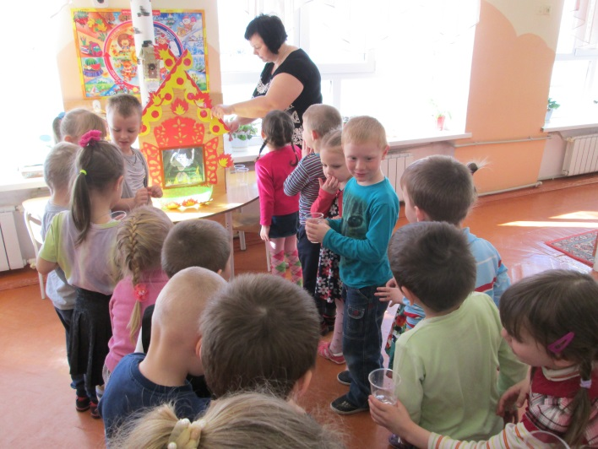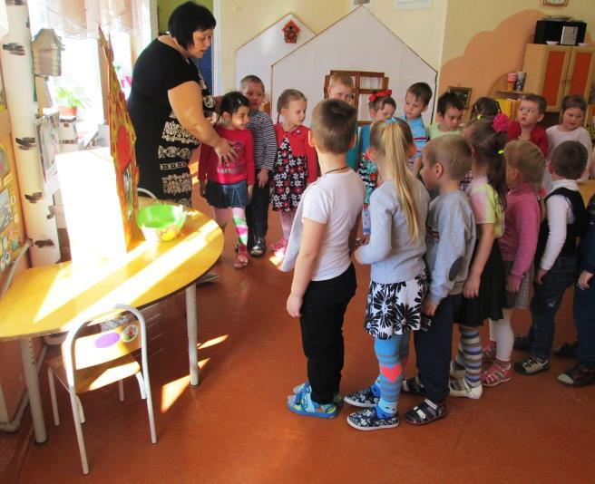
Участвуют две команды. По команде, встав цепочкой, дети передают из рук в руки пластиковый стакан с водой, последний в цепочке выливает воду в ёмкость. Та команда, которая наберёт воды в ёмкость быстрее - победитель. Когда дети выливают воду в ёмкость, воспитатель убирает «языки пламени» в сторону.
Воспитатель. Ребята, вы большие молодцы, вы все делали одно важное дело: тушили пожар и спасли кошечку. Осталось только научить её правильно обращаться с огнём.

Словесная игра «Доскажи словечко».

При пожаре, при пожаре –
Знает каждый гражданин
При пожаре, при пожаре
Набирают – «ноль – один»

Упал на пол уголек,
Деревянный пол зажег,
Не смотри, не жди, не стой,
А залей его… (водой)

Его огнём не испугать,
Ему к огню не привыкать!
Он победит огонь коварный,
Ну, а зовут его…(Пожарный)

Ростом спичка – невеличка,
Не смотри, ты, что мала.
Эта маленькая спичка
Может сделать много…(зла)

Кто с огнем неосторожен,
У того пожар возможен.
Помни, кошечка, о том,
Что нельзя шутить с…(огнем)

Воспитатель. Я думаю, что наше путешествие к т. Кошке помогло вам понять работу бойцов пожарной охраны и запомнить, что оставленный без присмотра безобидный огонёк, может стать причиной большого пожара.
В конце занятия «Кошка» благодарит детей за своё спасение и вручает детям разноцветные звёздочки из картона.

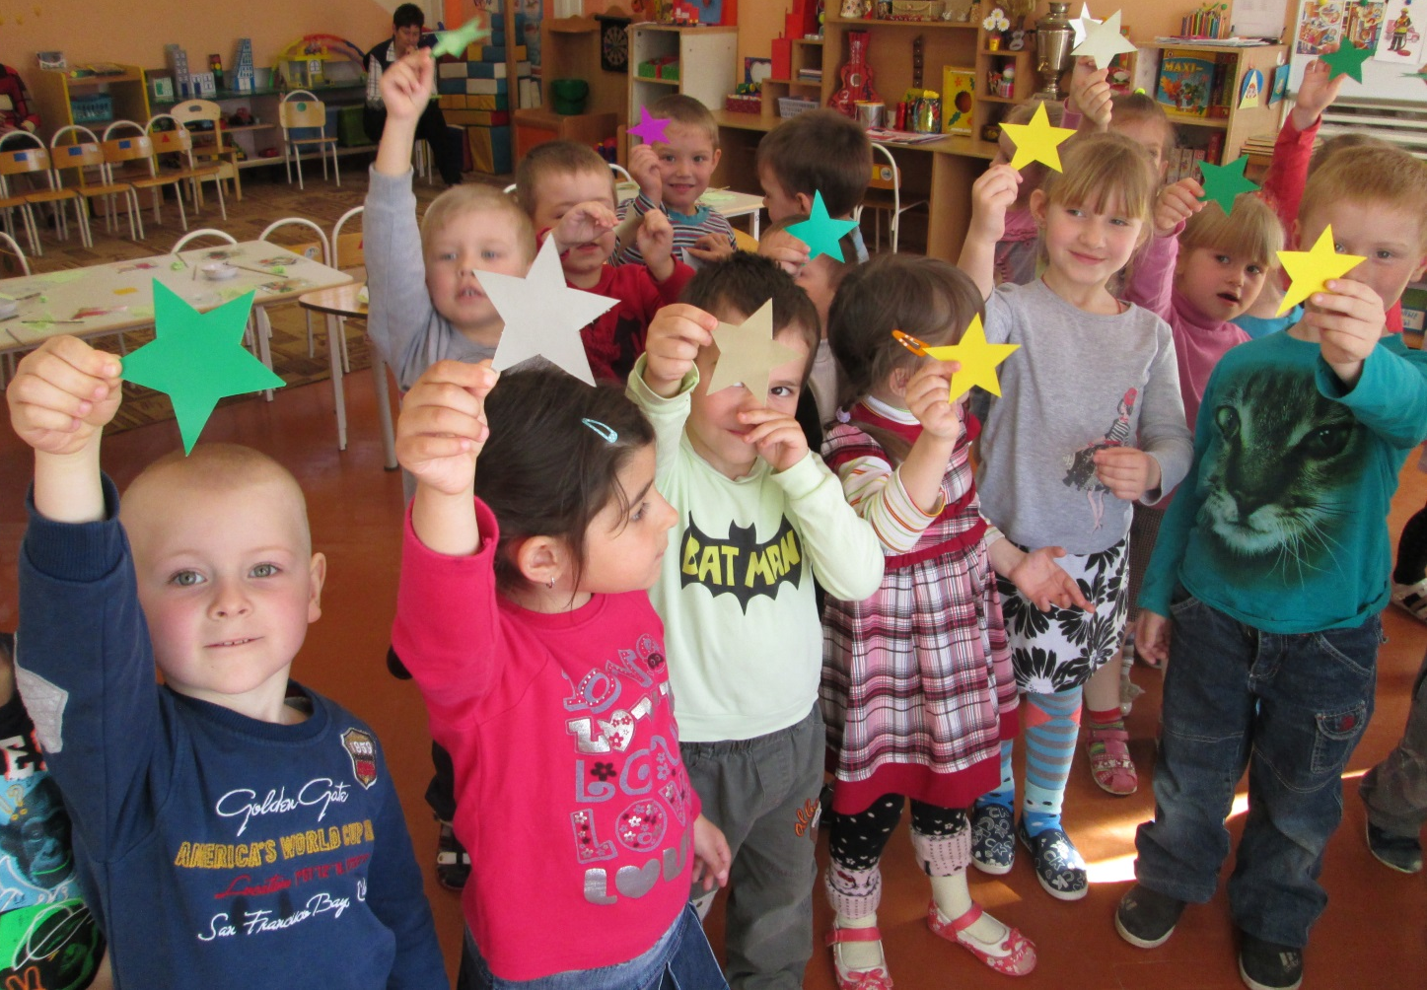

Воспитатель. Ребята, расскажите, что мы сегодня нового узнали? Что вам больше всего понравилось делать? С кем вы поделитесь своими знаниями? (ответы детей).

